Муниципальное дошкольное образовательное учреждение «Детский сад № 98»
ИНФОРМАЦИОННАЯ ГАЗЕТА
ДЛЯ РОДИТЕЛЕЙ

К А Р А М Е Л Ь К И
Октябрь
Октябрь - предзимье, первый суровый месяц осени. Властвует холодный ветер, идут частые дожди. Последний сбор плодов и грибов. Дни все короче, ночи длиннее и темнее.
Багрянец и золото листвы - признаки поздней осени. Уже просвечивается насквозь лес, редеют вершины. Солнце и холод ожигают, ветер срывает листву. По народному календарю октябрь называется ГРЯЗНИК - ни колеса, ни полоза не любит.
Приметы октября
- В октябре до обеда - осень, после обеда - зима.
- В октябре зима со бела гнезда снимается, к мужику в гости собирается: «Дай-ка я на Руси погощу, деревни-села навещу, пирогов поем».
- В октябре на одном часу и дождь и снег.
- В октябре с солнцем распрощайся, ближе к печке подбирайся.
- Гром в октябре предвещает бесснежную, короткую и мягкую зиму.

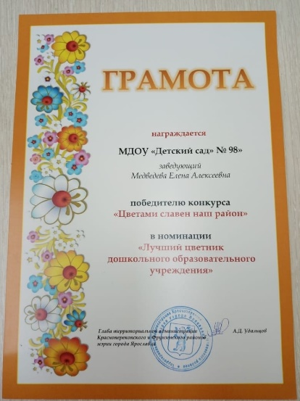
НАШИ НОВОСТИ
Учебный год начался с побед! Ежегодно наш детский сад становится победителем в конкурсе «Цветами славен наш район».

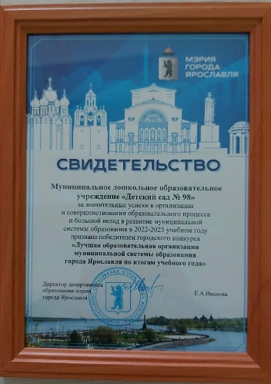
В октябре по итогам ежегодного городского конкурса «Лучшая образовательная организация муниципальной системы образования города Ярославля по итогам учебного года» наш детский сад «Карамельки» занял почетное 3 место!

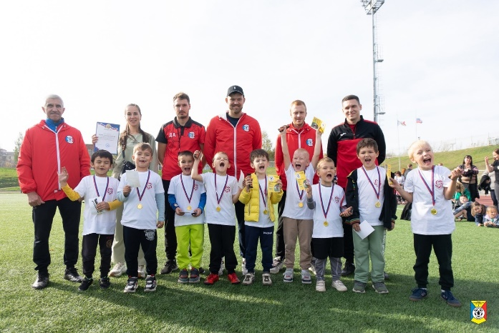
30 сентября на стадионе "Славнефть" состоялся турнир по футболу среди детских садов Фрунзенского и Красноперекопского района. 15 команд, 130 юных спортсменов под руководством инструкторов физкультуры и тренерского состава МУ «Спортивная школа № 13» Ярославль , сыграли в футбол по упрощённый правилам. Команда из мальчишек групп «Гулливер» и «Звездочки» тоже приняла участие!
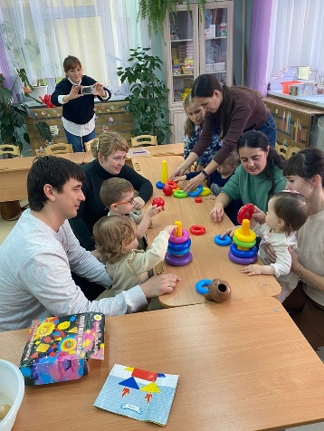
Начал свою работу консультационный пункт для детей, не посещающих детский сад. Занятия каждый четверг будут проводить воспитатели и специалисты нашего детского сада. Первое занятие «Волшебное путешествие» прошло весело и интересно, вместе с воспитателем Багратян Анной Кареновной малыши познакомились друг с другом и с пользой провели время.
Чтобы посещать занятия, необходимо записаться по телефону 8 (4852) 28-33-83. Занятия бесплатные.
Консультация для родителей
Осенние наблюдения на прогулке
Вот и промелькнуло лето в своем ситцевом цветастом сарафанчике! На смену ему пришла красавица - осень! Осень - чудная пора! Еще стоят теплые солнечные денечки, а деревья стоят уже в своем золотом убранстве! Постарайтесь использовать их для наблюдений за природой, для игр и общения с ребенком.
Каждый сезон для малышей наступает как будто впервые. Поэтому важно дать им возможность на своем опыте усвоить понятие времени года. Это ляжет в основу стройной картины мира. К счастью, решить такую задачу совсем не сложно. Поэтому важно дать детям знания и возможность усвоить понятие времени года.
Как сделать так, чтобы осенняя прогулка стала для детей интересной и познавательной? Чем можно занять ребенка на прогулке осенью?
Прогулка в парк.
Отправляйтесь на прогулку в парк или лесок почаще – и в пасмурные дни, и в погожие деньки листопада. Во время прогулки прислушивайтесь к звукам вокруг: к шуршанию листвы, пению птиц. Вспомните об осенних признаках, возможно вам повезет и вы сможете показать их ребенку.
Вас беспокоит состояние одежды после прогулки? Оденьтесь попроще. И позвольте ребенку веселиться в свое удовольствие: ползать по земле, забираться на деревья, собирать листья и зарываться в них с головой.
В разных частях парка можно наблюдать разнообразие пейзажей и растений. Сегодня вы полюбуйтесь кленом и соберите под ним букет из листьев. Завтра добавите в композицию веточку рябины. Дуб будет прекрасным дополнением, да еще если под ним вы найдете гладкий желудь с симпатичной шляпкой. Фотографируйтесь на роскошном фоне, не забывайте снимать и всё вокруг. Такие фотографии помогут оживить в памяти недавнюю прогулку и закрепить впечатления.
Воспитатель Веденеева Е.В.

Консультация для родителей
Профилактика ОРВИ и гриппа у детей
С целью обеспечения сезонной профилактики ОРВИ и гриппа необходимо
проводить следующие мероприятия. Обеспечение соблюдения правил личной гигиены, в том числе:
- соблюдение режима дня (достаточный сон, прогулки на свежем
- воздухе, избегать физических и умственных перегрузок);
- избегать как переохлаждений, так и перегревания детей, особенно младшего возраста;
- регулярно и тщательно мыть руки с мылом;
- использовать индивидуальные или одноразовые полотенца;
- во время кашля и чихания прикрывать рот и нос одноразовыми платками.
ПРИ ПЕРВЫХ ПРИЗНАКАХ ЗАБОЛЕВАНИЯ:
- изолировать ребенка от других детей (членов семьи);
- вызвать врача;
- исключить пребывание ребенка в организованном коллективе.
ПАМЯТКА ДЛЯ РОДИТЕЛЕЙ
Грипп, вызываемый постоянно изменяющимся вирусом, протекает как респираторное заболевание, передается от человека к человеку преимущественно воздушно-капельным путем, а также через руки, которыми мы прикрываем нос и рот вовремя чихания и кашля. Большинство людей в мире, инфицированных этим вирусом, переболевают в лёгкой и средне-тяжелой форме, однако были отмечены и тяжелые случаи заболевания с летальным исходом. Каковы симптомы заболевания? Симптомы гриппа: повышенная температура, кашель, боль в горле, ломота в теле, головная боль, озноб и усталость, изредка — рвота и понос.
Особенности течения гриппа У взрослых болезнь, как правило, начинается внезапно с резкого повышения температуры, головной боли, мышечных и суставных болей. У детей грипп протекает по-разному: одни становятся вялыми, много спят, другие — беспокойными, раздражительными, температура повышается до 37 — 38 градусов, отмечается затрудненное дыхание.
БУДЬТЕ ЗДОРОВЫ
Воспитатель Коровяцкая Е.О.

